附件3
大学生入伍学费补偿材料申请流程
一、学费补偿政策
以入伍时间为准，入伍前已完成规定的修业年限，即为学费补偿或国家助学贷款代偿的年限；例如：2019级学生于2021年入伍，则补偿的学费为2019年+2020年所缴纳的学费，2020级学生于2021年入伍，则补偿的学费为2020年所缴纳的学费。
2020级预科生即1+2学生，2021年应以高校新生身份应征入伍，暂不能办理学费补偿，待服兵役完成并复学时，方可享受学费资助。（退役复学）
二、学费补偿申请材料
所有入伍学生学费资助申请表都应从“全国征兵网” （http://www.gfbzb.gov.cn/）上填写并打印。
学生登录全国征兵网注册报名，完成填写后从系统下载打印《应征入伍服兵役高等学校学生国家教育资助申请表Ⅰ》（附件1），该表需正反面打印。将此表分别拿到学校财务处及入伍地方县级武装部盖章，贴好个人1寸照片（底色不限），最后提交材料包括此表盖好章的原件2份和《应征入伍通知书》复印件1份。申请学生通过全国征兵网在线填写、打印此表（手填或复印无效）。
入伍学生的学费补偿材料由学校资助办每年11月统一上报自治区教育厅，获审批通过约一年后方可获得学费补偿金。

三、应征入伍学费补偿申请表填写流程
(一) 学生登陆全国征兵网，实名注册，获取用户名和密码。点击“应征报名”：
1.登陆后，待跳转到个人基本信息页面后，认真填写个人基本信息，具体如下图所示：
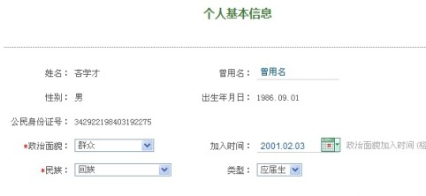
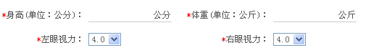
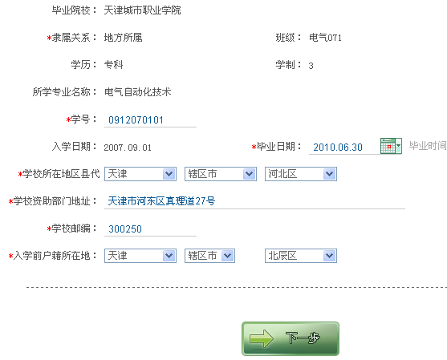
2.填写联系方式
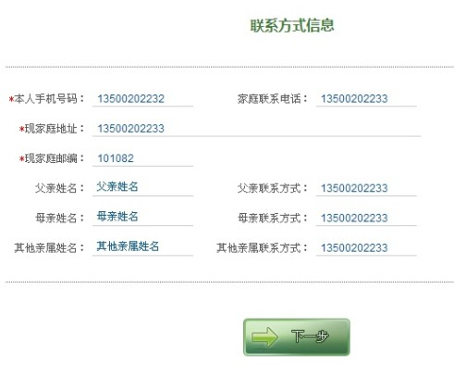

3.点击下一步，页面将跳转至学费贷款信息页面，报名学生需按照自己的不同情况填写学费贷款信息 。
（1）生源地助学贷款代偿和学费代偿只能选其一：如果学费低于贷款金额的，应选择生源地助学贷款代偿；学费高于贷款金额的，应选择学费代偿。（学费不包括住宿费和其他杂费）。
（2）“应缴学费总金额”=“实际缴纳学费金额”，且只填写已缴纳的学费总金额；学费减免金额填0。
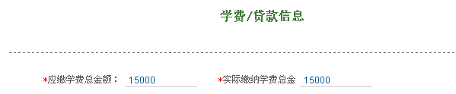
（3）用于学费补偿的银行账户要求为学生本人的广西区内的农村信用社银行卡，否则无法发放学费补偿款。所有人必须办理统一银行的卡。

